

Laporan Praktikum Algoritma & Pemrograman
  - Semester Genap 2025/2026

SAYA MENYATAKAN BAHWA LAPORAN PRAKTIKUM INI SAYA BUAT DENGAN USAHA SENDIRI TANPA MENGGUNAKAN BANTUAN ORANG LAIN. SEMUA MATERI YANG SAYA AMBIL DARI SUMBER LAIN SUDAH SAYA CANTUMKAN SUMBERNYA DAN TELAH SAYA TULIS ULANG DENGAN BAHASA SAYA SENDIRI.

SAYA SANGGUP MENERIMA SANKSI JIKA MELAKUKAN KEGIATAN PLAGIASI, TERMASUK SANKSI TIDAK LULUS MATA KULIAH INI.

NIM | 71251210
Nama Lengkap | Gabriel Ekklesia
Minggu ke / Materi | 04 / steruktur Kontrol Percabangan

PROGRAM STUDI INFORMATIKA
FAKULTAS TEKNOLOGI INFORMASI
UNIVERSITAS KRISTEN DUTA WACANA
YOGYAKARTA
2026
BAGIAN 1: MATERI MINGGU INI (40%)
  - Pada bagian ini, tuliskan kembali semua materi yang telah anda pelajari minggu ini. Sesuaikan penjelasan anda dengan urutan materi yang telah diberikan di saat praktikum. Penjelasan anda harus dilengkapi dengan contoh, gambar/ilustrasi, contoh program (source code) dan outputnya. Idealnya sekitar 5-6 halaman.

MATERI 1
Boolean Expression dan Logical Operator
Boolean expression adalah ekspresi dalam pemrograman yang menghasilkan nilai logika True atau False untuk menunjukkan terpenuhi atau tidaknya suatu kondisi. Contohnya pada penggunaan voucher diskon 30% dengan syarat minimum pembelian Rp100.000, kondisi tersebut dapat dituliskan sebagai pembelian >= 100000. Ekspresi ini bernilai True jika syarat terpenuhi dan False jika tidak. Dalam program, boolean expression umumnya digunakan pada struktur percabangan if untuk menentukan tindakan yang dilakukan, seperti memberikan diskon atau menampilkan harga normal.
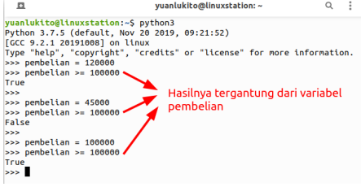

Contoh lain:
Sebuah gedung memiliki area parkir dengan kapasitas maksimal 50 mobil.
Sistem parkir otomatis akan memeriksa jumlah mobil yang sedang berada di area parkir.
Jika jumlah mobil kurang dari 50, maka kendaraan baru masih dapat masuk dan sistem menampilkan pesan "Parkir tersedia". Jika jumlah mobil sudah 50 atau lebih, maka kendaraan tidak dapat masuk dan sistem menampilkan pesan "Parkir penuh".
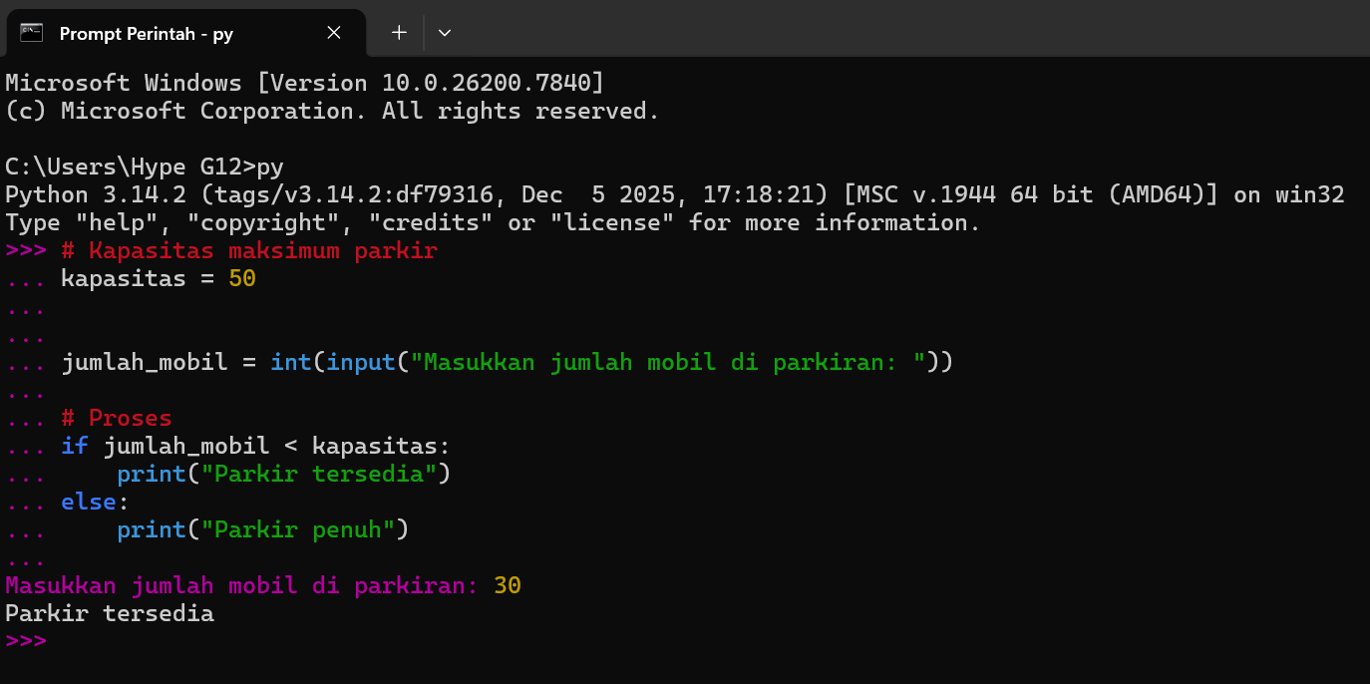
Boolean expression dapat disusun menggunakan operator-operator perbandingan seperti pada Tabel
Operator | Keterangan
x == y | Apakah x sama dengan y?
x != y | Apakah x tidak sama dengan y?
x > y | Apakah x lebih besar dari y?
x >= y | Apakah x lebih besar atau sama dengan y?
x < y | Apakah x lebih kecil dari y?
x <= y | Apakah x lebih kecil atau sama dengan y?
x is y | Apakah x sama dengan y?
x is not y | Apakah x tidak sama dengan y?
pemahaman tentang boolean expression penting untuk menyusun logika program secara tepat. Boolean expression merupakan pernyataan logika yang hanya menghasilkan dua nilai, yaitu True atau False. Dalam menyusunnya, perlu memperhatikan kata kunci seperti minimum, maksimum, tidak lebih dari, tidak kurang dari, tidak sama, dan tidak berbeda, karena istilah tersebut menentukan operator perbandingan yang digunakan. Selain itu, variabel yang dibandingkan harus ditentukan secara benar sesuai konteks permasalahan agar hasil evaluasi logika akurat. Beberapa boolean expression juga dapat digabungkan menggunakan logical operator dalam Python, yaitu and, or, dan not, sehingga memungkinkan pengujian beberapa kondisi sekaligus, misalnya pada penentuan syarat keamanan suatu wahana seperti rollercoaster. Dengan memahami konsep ini, proses pengambilan keputusan dalam program dapat dilakukan secara sistematis dan terstruktur.
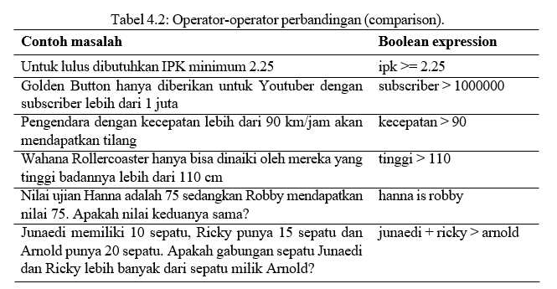
hanya dapat dinaiki oleh penumpang dengan usia minimal 10 tahun dan tinggi badan minimal 110 cm. Kedua persyaratan tersebut dapat dinyatakan dalam bentuk sebagai berikut:
usia >= 10 and tinggi >= 110
Diskon diberikan kepada member atau jumlah pembelian lebih dari Rp. 500.000:
member == true or pembelian > 500000

MATERI 2
Bentuk-bentuk Percabangan
Percabangan pada Python secara umum ada tiga bentuk, yaitu: conditional, alternative dan chained conditional. . Bentuk conditional secara umum dinyatakan dalam kode program sebagai berikut:
if <kondisi>:
<lakukan ini>
<lakukan ini>
...

Sebagai contoh, jika nilai akhir > 70 maka akan mendapatkan sertifikat kelulusan. Kode programnya sebagai berikut:
if nilai_akhir > 70:
print("Anda lulus dan mendapatkan sertifikat kelulusan!")
Bentuk alternative conditional adalah bentuk percabangan yang memiliki dua alternatif langkah yang harus dijalankan berdasarkan kondisi tertentu. Secara umum bentuknya adalah sebagai berikut:
if <kondisi>:
<lakukan ini>
<lakukan ini>
...
else:
<lakukan itu>
<lakukan itu>
...
Bentuk chained conditional digunakan jika kemungkinan langkah yang harus dijalankan berikutnya lebih dari dua. Bentuknya secara umum adalah sebagai berikut:

if <kondisi 1>:
<lakukan A1>
<lakukan A2>
...
elif <kondisi 2>
<lakukan B1>
<lakukan B2>
...
else
<lakukan ...>
<lakukan ...>
...
Sebagai contoh, misalnya sebuah toko pakaian memberi diskon yang besarnya ditentukan oleh nilai pembelian anda. Untuk pembelian di atas Rp. 1.000.000 mendapatkan diskon 30%. Pembelian lebih dari Rp. 500.000 sampai Rp. 1.000.000 mendapatkan diskon 20%. Pembelian dari Rp.
100.000 sampai Rp. 500.000 mendapatkan diskon 15%. Pembelian di bawah Rp. 100.000 tidak
mendapatkan diskon. Kemungkinan diskon yang diberikan ada 4, yaitu: 30%, 20%, 15% dan 0% (tidak diskon). Bagaimana implementasinya? Perhatikan implementasi berikut ini:

if pembelian > 1000000:
diskon = 0.3 # diskon 30%
elif pembelian > 500000 and pembelian <= 1000000: diskon = 0.2 # diskon 20%
elif pembelian >= 100000 and pembelian <= 500000: diskon = 0.15 # diskon 15%
else:
diskon = 0 # tidak ada diskon
Pernyataan "Pembelian lebih dari Rp. 500.000 sampai Rp. 1.000.000 mendapatkan diskon 20%" diimplementasikan dalam bentuk gabungan dari dua boolean expression, yaitu:

pembelian > 500000 and pembelian <= 1000000
Python juga memiliki sintaks alternatif untuk menuliskan percabangan yang biasa disebut sebagai ternary operator. Sebagai contoh bentuk percabangan berikut ini:

pembelian = int(input("Jumlah pembelian: ")) diskon = 0.1 if pembelian > 100000 else 0

Bentuk ternary tersebut merupakan bentuk lain dari if-else berikut ini:
pembelian = int(input("Jumlah pembelian: ")) if pembelian > 100000:
diskon = 0.1 else:
diskon = 0

MATERI 3
Penanganan Kesalahan Input menggunakan Exception Handling
Dalam menangani input dari pengguna, kita juga perlu memperhatikan potensi kesalahan yang mungkin terjadi sehingga program tidak bisa berjalan dengan semestinya. Untuk lebih jelasnya, perhatikan program yang meminta input usia pengguna, kemudian program akan menampilkan apakah pengguna termasuk lansia, dewasa, remaja, kanak-kanak atau balita. Kategori usia tersebut mengikuti aturan sebagai berikut:
      - Balita: 0-5 tahun.
      - Kanak-kanak: 6-11 tahun.
      - Remaja: 12-25 tahun.
      - Dewasa: 26-45 tahun.
      - Lansia: > 45 tahun.
Program tersebut adalah sebagai berikut:
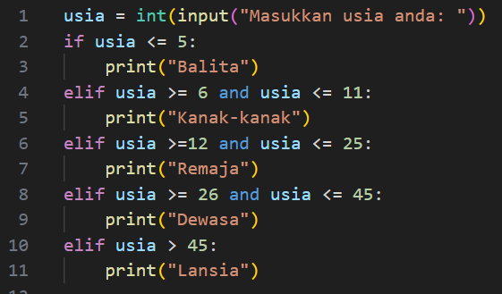
Hasil:
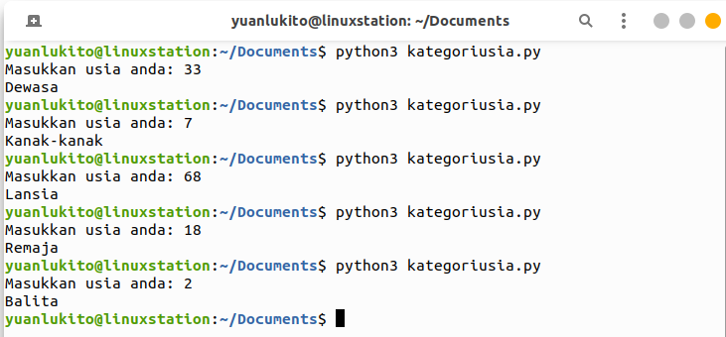
Fungsi input() digunakan untuk membaca data yang dimasukkan oleh pengguna, dan nilai yang dihasilkan selalu bertipe string. Jika data yang dibutuhkan berupa angka, seperti usia, maka nilai tersebut harus dikonversi terlebih dahulu menjadi bilangan bulat menggunakan fungsi int(). Program akan berjalan dengan baik selama pengguna memasukkan data sesuai dengan format yang diharapkan, sedangkan input yang tidak sesuai dapat menyebabkan terjadinya error.
Salah satu cara yang dapat digunakan adalah menggunakan try dan except. Penggunaannya dalam kasus kategori usia dapat dilihat pada source code program berikut ini:
Perbaikan
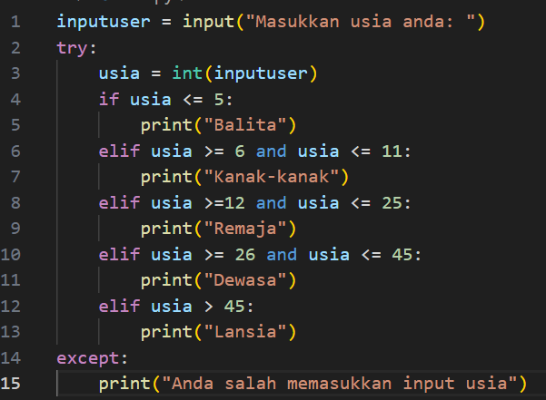

BAGIAN 2: LATIHAN MANDIRI (60%)
  - Pada bagian ini anda menuliskan jawaban dari soal-soal Latihan Mandiri yang ada di modul praktikum. Jawaban anda harus disertai dengan source code, penjelasan dan screenshot output.

SOAL 1
3.1
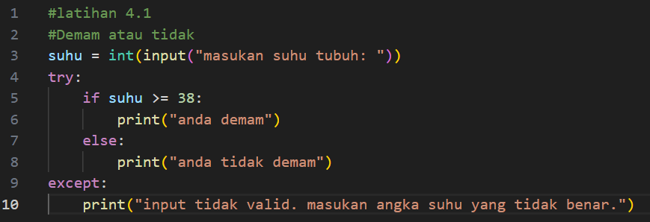
Pada awal program, pengguna diminta memasukkan tiga bilangan, yaitu bilangan pertama disimpan dalam variabel x, bilangan kedua disimpan dalam variabel y, dan bilangan ketiga disimpan dalam variabel z. Ketiga nilai tersebut dimasukkan menggunakan fungsi input() dan kemudian dikonversi menjadi tipe data integer menggunakan fungsi int(). Selanjutnya, program menggunakan struktur try dan except untuk menangani kemungkinan kesalahan input, seperti jika pengguna memasukkan huruf atau simbol selain angka. Di dalam blok try, program menggunakan percabangan if, elif, dan else untuk membandingkan ketiga bilangan tersebut. Jika nilai x lebih besar dari y dan z, maka program akan menampilkan bahwa nilai terbesar adalah x. Jika nilai y lebih besar dari x dan z, maka program akan menampilkan bahwa nilai terbesar adalah y. Namun, jika kedua kondisi tersebut tidak terpenuhi, maka program akan menganggap z sebagai nilai terbesar dan menampilkannya. Jika terjadi kesalahan saat input atau konversi data, maka blok except akan dijalankan dan menampilkan pesan bahwa input tidak valid dan semua input harus berupa angka. Dengan demikian, program ini berfungsi untuk menentukan nilai terbesar dari tiga bilangan sekaligus menangani kesalahan input agar program tetap berjalan dengan baik.

3.2
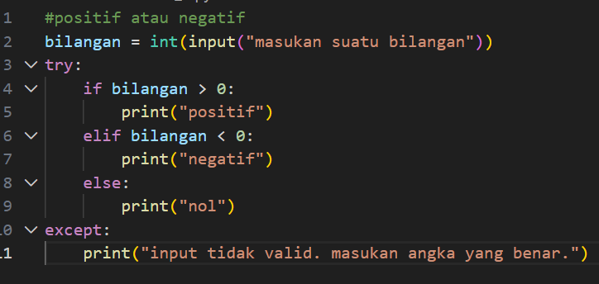
Pada bagian awal, program meminta pengguna memasukkan sebuah nilai melalui fungsi input(), kemudian nilai tersebut langsung dikonversi menjadi bilangan bulat dengan int() dan disimpan dalam variabel bilangan. Proses pemeriksaan dilakukan di dalam blok try. Jika nilai bilangan lebih dari nol, program menampilkan teks “positif”. Jika nilai bilangan kurang dari nol, program menampilkan teks “negatif”. Apabila nilai sama dengan nol, program menampilkan teks “nol”. Jika pengguna memasukkan data yang bukan angka sehingga terjadi kesalahan saat konversi menjadi bilangan bulat, maka blok except akan dijalankan dan program menampilkan pesan bahwa input tidak valid serta pengguna harus memasukkan angka yang benar.
3.3
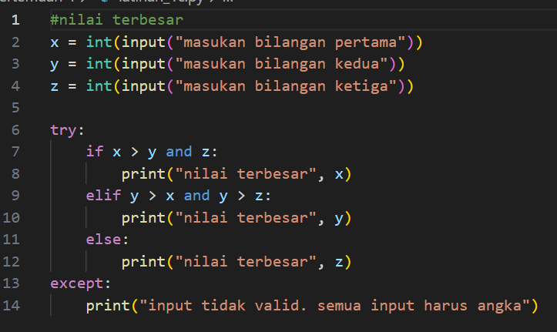
Pada awal program, pengguna diminta memasukkan tiga bilangan, yaitu bilangan pertama disimpan dalam variabel x, bilangan kedua disimpan dalam variabel y, dan bilangan ketiga disimpan dalam variabel z. Ketiga nilai tersebut dimasukkan menggunakan fungsi input() dan kemudian dikonversi menjadi tipe data integer menggunakan fungsi int(). Selanjutnya, program menggunakan struktur try dan except untuk menangani kemungkinan kesalahan input, seperti jika pengguna memasukkan huruf atau simbol selain angka. Di dalam blok try, program menggunakan percabangan if, elif, dan else untuk membandingkan ketiga bilangan tersebut. Jika nilai x lebih besar dari y dan z, maka program akan menampilkan bahwa nilai terbesar adalah x. Jika nilai y lebih besar dari x dan z, maka program akan menampilkan bahwa nilai terbesar adalah y. Namun, jika kedua kondisi tersebut tidak terpenuhi, maka program akan menganggap z sebagai nilai terbesar dan menampilkannya. Jika terjadi kesalahan saat input atau konversi data, maka blok except akan dijalankan dan menampilkan pesan bahwa input tidak valid dan semua input harus berupa angka. Dengan demikian, program ini berfungsi untuk menentukan nilai terbesar dari tiga bilangan sekaligus menangani kesalahan input agar program tetap berjalan dengan baik.

SOAL 2
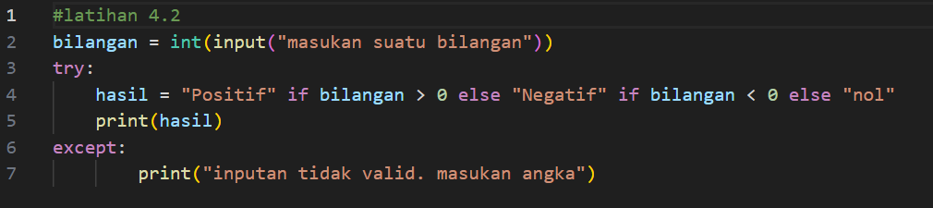
Pada baris pertama, program meminta pengguna memasukkan sebuah nilai melalui fungsi input(), lalu langsung mengubahnya menjadi bilangan bulat menggunakan int() dan menyimpannya ke variabel bilangan. Selanjutnya digunakan blok try untuk menjalankan proses utama, yaitu menentukan hasil dengan ekspresi kondisi: jika bilangan > 0 maka hasil berisi teks “Positif”, jika bilangan < 0 maka hasil berisi “Negatif”, dan jika tidak keduanya maka hasil berisi “nol”. Nilai hasil tersebut kemudian ditampilkan dengan print(). Jika terjadi kesalahan saat memasukkan data, misalnya pengguna tidak memasukkan angka sehingga konversi ke int gagal, maka program akan masuk ke bagian except dan menampilkan pesan bahwa input tidak valid. Dengan demikian, program ini juga berfungsi untuk menangani kesalahan input pengguna.

SOAL 3
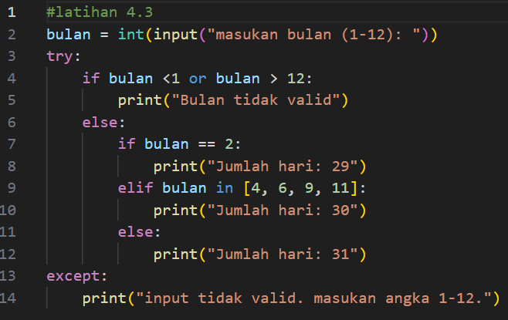
Pertama, program meminta pengguna memasukkan nomor bulan (1 sampai 12) melalui fungsi input(), lalu mengubahnya menjadi bilangan bulat dengan int() dan menyimpannya pada variabel bulan. Proses selanjutnya dijalankan di dalam blok try. Program memeriksa apakah nilai bulan kurang dari 1 atau lebih dari 12; jika demikian, program menampilkan pesan bahwa bulan tidak valid. Jika nilai bulan berada dalam rentang yang benar, program mengecek jumlah hari: jika bulan bernilai 2 maka ditampilkan “Jumlah hari: 29”, jika bulan termasuk dalam daftar 4, 6, 9, atau 11 maka ditampilkan “Jumlah hari: 30”, dan untuk bulan lainnya ditampilkan “Jumlah hari: 31”. Apabila pengguna memasukkan data yang bukan angka sehingga terjadi kesalahan saat konversi, blok except akan dijalankan dan program menampilkan pesan bahwa input tidak valid serta harus memasukkan angka 1–12.

SOAL 4
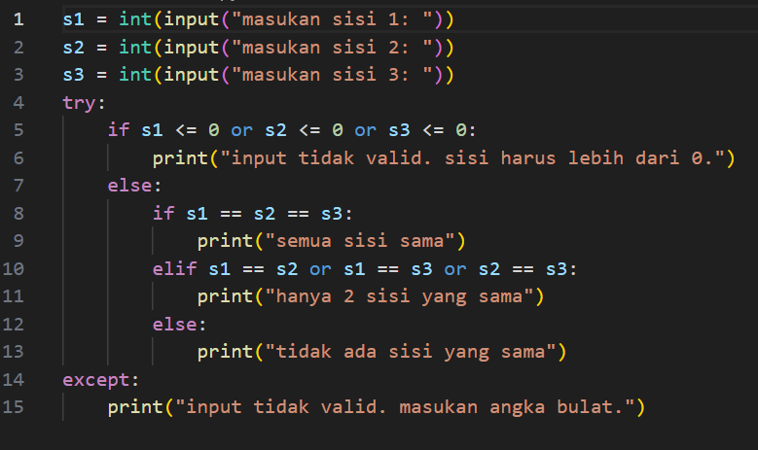
Pada awal program, pengguna diminta memasukkan tiga nilai sisi melalui fungsi input(), kemudian masing-masing nilai dikonversi menjadi bilangan bulat dengan int() dan disimpan dalam variabel s1, s2, dan s3. Proses selanjutnya berada dalam blok try untuk mengantisipasi kesalahan input. Program terlebih dahulu memeriksa apakah ada sisi yang bernilai kurang dari atau sama dengan nol; jika ada, maka ditampilkan pesan bahwa input tidak valid karena panjang sisi harus lebih dari nol. Jika semua sisi valid, program membandingkan ketiga sisi tersebut: apabila s1, s2, dan s3 sama, maka ditampilkan bahwa semua sisi sama; jika hanya dua sisi yang sama, maka ditampilkan bahwa hanya dua sisi yang sama; dan jika tidak ada sisi yang sama, maka ditampilkan bahwa semua sisi berbeda. Apabila pengguna memasukkan nilai yang bukan bilangan bulat sehingga terjadi kesalahan saat konversi, blok except akan dijalankan dan program menampilkan pesan bahwa input tidak valid serta harus memasukkan angka bulat.
LINK GITHUB: https://github.com/gilbetjuliesa-crypto/71251210_Gabriel_Ekklesia.git

